**МИНОБРНАУКИ РОССИИ**

**Санкт-Петербургский государственный**

**электротехнический университет**

**«ЛЭТИ» им. В.И. Ульянова (Ленина)**

**Кафедра математического обеспечения и применения ЭВМ**

отчет

**по лабораторной работе №5**

**по дисциплине «Статистические методы обработки**

**экспериментальных данных»**

Тема: Элементы регрессионного анализа.

Выборочные прямые среднеквадратической регрессии.

Корреляционное отношение.

|  |  |  |
| --- | --- | --- |
| Студент гр. 6381 |  | Фиалковский М.С. |
| Преподаватель |  | Середа В.И. |

Санкт-Петербург

2020

**Цель работы.**

Ознакомление с основными положениями метода наименьших квадратов (МНК), со статистическими свойствами МНК оценок, с понятием функции регрессии и роли МНК в регрессионном анализе, с корреляционным отношением, как мерой тесноты произвольной (в том числе и линейной) корреляционной связи.

**Постановка задачи.**

Для заданной двумерной выборки:

1. Построить уравнения выборочных прямых среднеквадратической регрессии. Вычислить оценки остаточной дисперсии. Полученные функции регрессии отобразить графически (на одном графике).
2. Найти значение выборочного корреляционного отношения.
3. Построить уравнения выборочных кривых для параболической среднеквадратической регрессии. Полученные функции регрессии отобразить графически (на одном графике).

Полученные результаты содержательно проинтерпретировать.

**Основные теоретические положения.**

*Уравнения выборочных прямых среднеквадратической регрессии.*

Пусть имеется двумерная выборка , где и – зависимы.

Уравнения выборочных прямых среднеквадратической регрессии имеют следующий вид:

Где , – выборочные оценки математических ожиданий; , – выборочные оценки среднеквадратических отклонений; – выборочная оценка коэффициента корреляции.

, обозначают статистические оценки условных математических ожиданий как функций значений и соответственно.

*Корреляционное отношение*

Пусть выборочные данные для случайных величин и представлены корреляционной таблицей:

|  |  |  |  |  |
| --- | --- | --- | --- | --- |
|  |  |  |  |  |
|  |  |  |  |  |
|  |  |  |  |  |
|  |  |  |  |  |
|  |  |  |  |  |
|  |  |  |  |  |

Тогда можно вычислить оценки дисперсий и .

И соответственно оценки среднеквадратических отклонений:

Тогда выборочное корреляционное отношение к вычисляется следующим образом:

Аналогично может быть вычислено выборочное корреляционное отношение к :

*Уравнения выборочных кривых для параболической среднеквадратической регрессии*

Выборочное уравнение регрессии на имеет вид:

По методу наименьших квадратов значения коэффициентов и определяются из системы линейных уравнений следующего вида:

Здесь – сумма частот в -ой строке корреляционной таблицы; - условные выборочные средние (групповые средние) значения при ,

Аналогично может быть получено уравнение параболической регреcсии на .

**Ход работы.**

*Уравнения выборочных прямых среднеквадратической регрессии.*

Используя оценки математических ожиданий, среднеквадратических отклонений, коэффициента корреляции Пирсона, построим уравнения выборочных прямых среднеквадратической регрессии с помощью следующих формул:

Используя в качестве , , , ,

, получим:

`

Выполнив преобразования, получим:

*Оценки остаточной дисперсии.*

Оценку остаточной дисперсии относительно вычислим как .

Подставив в качестве , , получим:

Оценку остаточной дисперсии относительно вычислим как .

Подставив в качестве , 0.89, получим:

*Графическое изображение*

Полученные прямые изобразим графически (см. рис. 1)

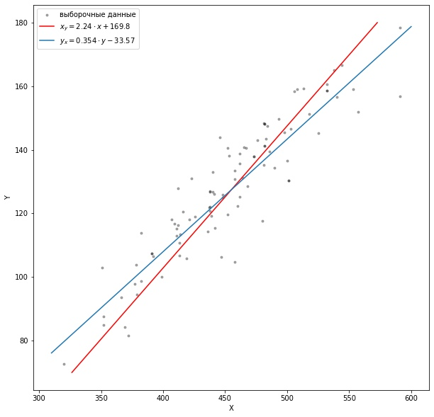

Рисунок 1 – Графическое представление

*Выборочное корреляционное отношение*

Рассмотрим корреляционную таблицу:

|  |  |  |  |  |  |  |  |  |  |  |
| --- | --- | --- | --- | --- | --- | --- | --- | --- | --- | --- |
|  | |  |  |  |  |  |  |  |  |  |
|  |  |  |  |  |  |  |
|  |  |  |  |  |  |  |  |  |  |  |
|  |  |  |  |  |  |  |  |  |  |  |
|  |  |  |  |  |  |  |  |  |  |  |
|  |  |  |  |  |  |  |  |  |  |  |
|  |  |  |  |  |  |  |  |  |  |  |
|  |  |  |  |  |  |  |  |  |  |  |
|  |  |  |  |  |  |  |  |  |  |  |
|  | |  |  |  |  |  |  |  |  |
|  | |  |  |  |  |  |  |  |

Найдем выборочное корреляционное отношение к , используя следующую формулу:

где , а – выборочные значение СКВО и соответственно.

Тогда получим корреляционное отношение к :

Теперь найдем корреляционное отношение к . Сначала вычислим , .

Тогда получим корреляционное отношение к :

Таким образом, получаем, что выборочные корреляционные отношения и равны модулю коэффициента корреляции . Это говорит о том, что выборочные данные согласованы с предположением о том, что и связаны линейной корреляционной зависимостью.

*Уравнения выборочных кривых для параболической среднеквадратической регрессии.*

Сначала найдем коэффициенты и для уравнения:

Используя корреляционную таблицу из предыдущего пункта, составим систему линейных уравнений третьего порядка.

В начале вычислим коэффициенты в данной системе линейных уравнений.

Решим систему уравнений:

Решив систему линейных уравнений, получаем коэффициенты уравнения параболической регрессии на :

Тогда уравнение параболической регрессии на имеет вид:

Аналогично найдем уравнение параболической регрессии на :

Решим систему уравнений:

В результате решения системы линейных уравнений получены следующие значения для коэффициентов уравнения параболической регрессии:

Тогда уравнение параболической регрессии к имеет следующий вид:

*Графическое изображение*

Графическое представление приведено на рис. 2.

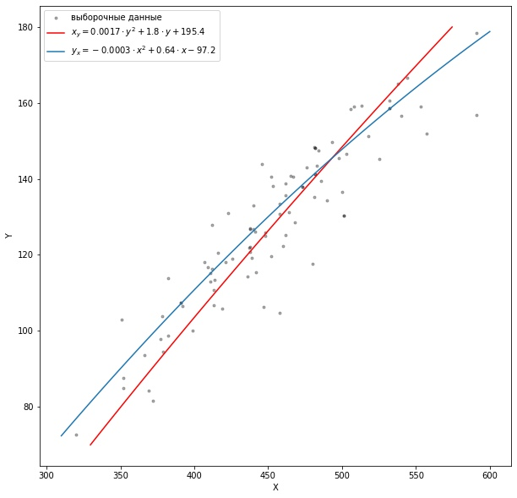

Рисунок 2 – Графическое представление

**Выводы.**

В ходе выполнения работы получены навыки составления уравнений выборочных прямых среднеквадратической регрессии, а также уравнений выборочных кривых параболической среднеквадратической регрессии с помощью метода наименьших квадратов. Также были получены навыки вычисления оценок остаточной дисперсии и выборочного корреляционного отношения.

В результате выполнения работы были получены уравнения выборочных прямых среднеквадратической регрессии: и .

Также были получены уравнения выборочных кривых параболической среднеквадратической регрессии: и . В данном случае оценки коэффициентов при близки к нулю, что может говорить о том, что скорее всего квадратичной зависимости нет. Также если посмотреть на графическое изображение кривых, то видно, что они близки к прямым. Чтобы сказать точнее, необходимо проверять гипотезу о значимости коэффициентов.

Также получены оценки корреляционного отношения . Полученные оценки оказались равны модулю оценки коэффициента корреляции Пирсона. Это говорит о том, что выборочные данные согласованы с предположением о том, что и связаны линейной корреляционной зависимостью.

Список литературы

1. Лекции по математической статистике Computer Science Center.
2. Лагутин М. Б. Наглядная математическая статистика. (Том 2, стр. 174) — М.: П-центр, 2003.
3. Севастьянов Б. А. Курс теории вероятностей и математической статистики. — Москва-Ижевск: Институт компьютерных исследований, 2004.